**Conexión de un RELE en Arduino**

1. Funcionamiento

Control el encendido de un motor DC de forma indirecta a través de un relé electromagnético.

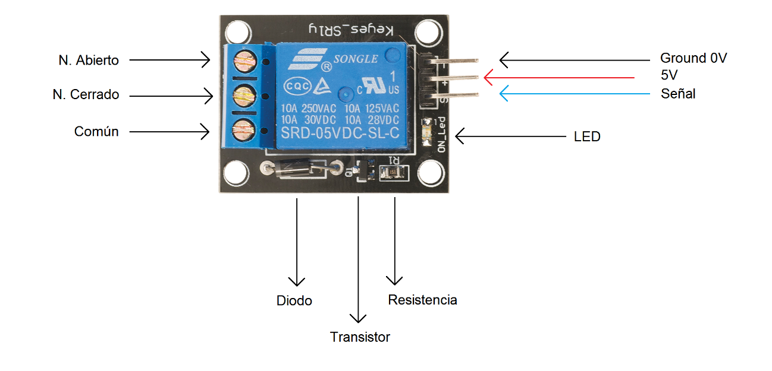

1. Procedimiento

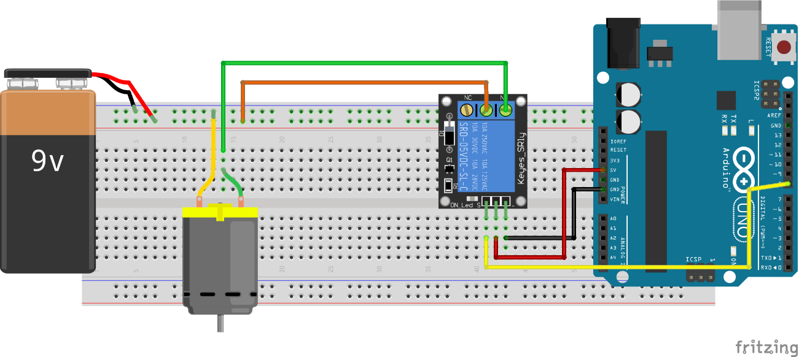

1. Código

int rele=8;

void setup() {

pinMode(rele,OUTPUT);

}

void loop() {

digitalWrite(rele,HIGH);

delay(3000);

digitalWrite(rele,LOW);

delay(3000);

}

1. Visualino

